Phần 1 — Thiết kế Wireframe màn hình "Đặt hàng":
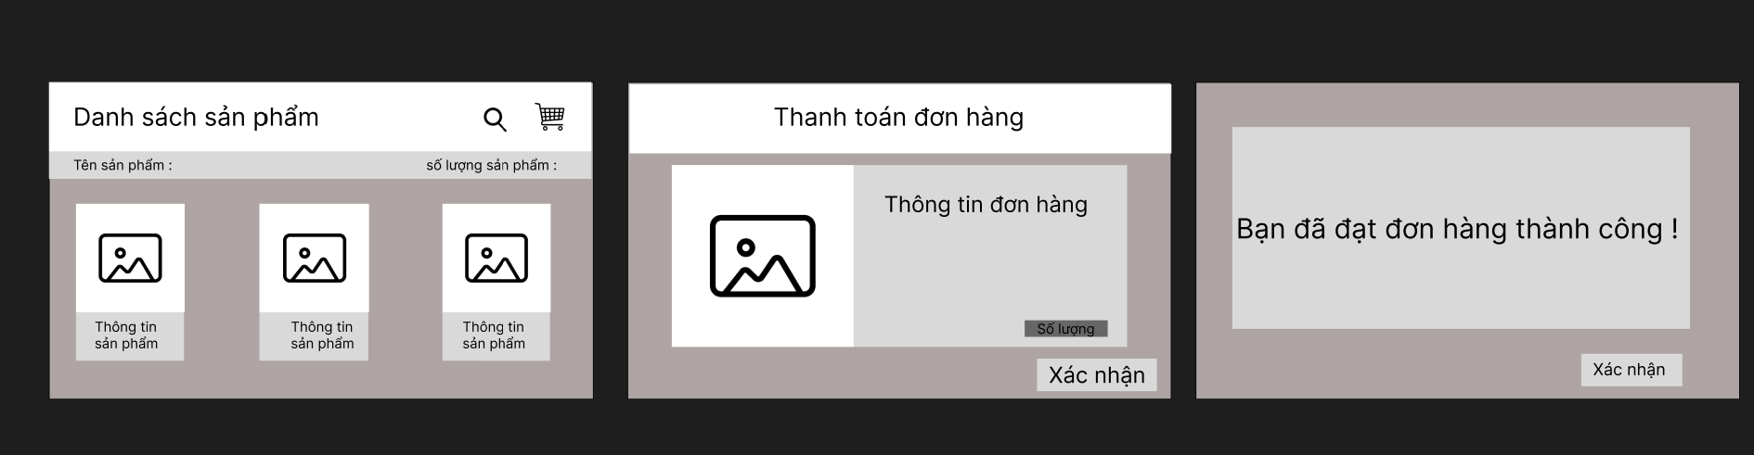
Phần 2 — Thiết kế ERD đạt chuẩn 3NF:
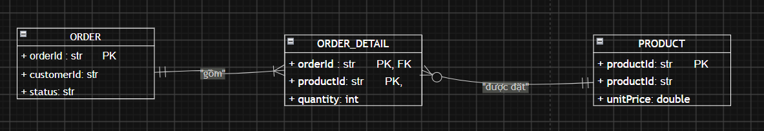
Phần 3 — Rà soát và sửa lỗi chuẩn hóa:
Bảng đơn hàng nháp vi phạm 1NF vì có các thuộc tính lặp productName1, productName2. Cách này không phù hợp khi một đơn có nhiều sản phẩm.
Cách sửa: Tách thành 3 bảng:
- ORDER: lưu thông tin đơn hàng.
- PRODUCT: lưu thông tin sản phẩm.
- ORDER_DETAIL: lưu orderId, productId và quantity.
Nhờ đó, một đơn có thể có 1 hoặc nhiều sản phẩm, mỗi sản phẩm có số lượng riêng, không cần tạo thêm các cột productName3, productName4...
Suy ra: Thiết kế mới loại bỏ lỗi 1NF và phù hợp với mô hình 3NF.
Phần 4 — Viết lại yêu cầu đạt chuẩn Verifiable:
Sau khi người dùng nhấn nút xác nhận đơn hàng thì hệ thống phải trong vòng 2 giây hiển thị xác nhận đơn hàng cho người dùng đồng thời hiện thông tin đơn hàng cho người dùng kèm dòng thông báo đã đặt đơn hàng thành công.

